Лабораторна робота 1.
Тема: Визначення таксономічного положення виду в системі органічного світу
Мета: закріпити та вдосконалити вміння визначати таксономічне положення організмів у системі органічного світу
Обладнання й матеріали:фотографії та малюнки тварин і рослин.
ХІД РОБОТИ
1.Перегляньте фото тварин та визначте їхнє таксономічне положення (заповнити таблицю)
Тварини | 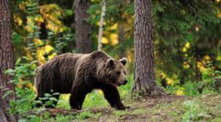 | 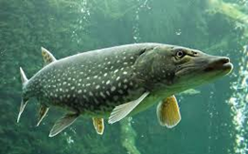 | 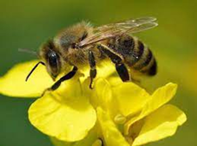
Вид | Ведмідь бурий | Щука звичайна | Бджола медоносна
Рід | Ведмідь
Родина | Ведмедеві
Ряд | Хижі
Клас | Ссавці
Тип | Хордові
Субдомен | Тварини Аморфеї

2.Перегляньте малюнки рослин та визначте їхнє таксономічне положення (заповнити таблицю)
Рослини | 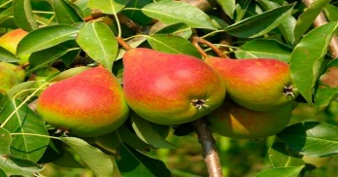 |  | 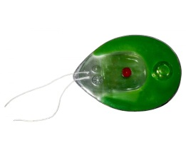
Вид | Груша звичайна | Ламінарія пальчаста | Хламідомонада
Рід | Груша
Родина | Розові
Порядок | Розовоцвіті
Клас | Еудікоти
Відділ | Покритонасінні
Субдомен | Зелені рослини
3.Оформити висновки, вказати , що необхідно враховувати, щоб визначити таксономічне положення виду тварин та рослин в системі органічного світу.
________________________________________________________________________________________________________________________________________________________________________________________________________

